Кристаллическая структура двойных солей меди и аммония и хлоруксусных кислот
Медовик М.Г.
Химический факультет МГУ имени М.В. Ломоносова, Москва, Россия
E-mail: mariya_medovik@mail.ru
На данный момент двойные карбоксилаты изучены мало. В данной работе представлены результаты по синтезу и исследованию двойных солей хлорацетатов меди и аммония. При кристаллизации из водного раствора, содержащего монохлорацетат или трихлорацетат–анионы с добавлением и без добавления хлорид иона и катионы меди(II) и аммония, образуются бирюзовые кристаллы соединений I - III.
Методом рентгеноструктурного анализа по монокристаллу определены структуры этих соединений: (NH₄)₂[Cu₂(CH₂ClCOO)₆][Cu₂(CH₂ClCOO)₄(H₂O)₂](CH₂ClCOOH)₂ (I) кристаллизуется в моноклинной сингонии с пространственной группой С 2/c и параметрами элементарной ячейки: a = 22,522(1) Å, b = 9,429(1) Å, c = 28,201(1) Å, β = 123,44(0)°,V = 4997,3(3) Å³ , Z = 8, R = 0,0685. (рис.1a). (NH₄)₄[Cu₂(CH₂ClCOO)₄Cl₂]Cl₂ (II) кристаллизуется в моноклинной сингонии с пространственной группой P 2₁/c и параметрами элементарной ячейки: a = 9,0496(9) Å, b = 9,0795(7) Å, c = 15,212(1) Å, β = 96,59(1)°,V = 1241,7(1) Å³ , Z = 4, R = 0,0382 (рис.1b). (NH₄)₆[Cu(CCl₃COO)₄(H₂O)₂](CCl₃COO)₄ (III) кристаллизуется в триклинной сингонии с пространственной группой P‾1 и параметрами элементарной ячейки: a = 10,542(3) Å, b = 12,542(5) Å, c = 13,286(6) Å, α = 107,41(2)°, β = 110,75(2)°, γ = 101,66(2)°, V = 1471,14(25) Å³ , Z = 10, R = 0,096. (рис.1c).
Усиление силы кислоты при увеличении числа атомов хлора в углеводородном радикале приводит к разрушению устойчивого димерного фрагмента и образованию моноядерного состава [Cu(CCl₃COO)₄(H₂O)₂]²⁻ . Менее ионная связь Cu-O (карбоксилат-анион) стабилизирует димерный структурный фрагмент состава [Cu₂(CH₂ClCOO)₄]L₂. Устойчивость этого фрагмента подтверждается тем, что наличие в системе дополнительного лиганда L = CH₂ClCOO, CH₂ClCOOН, Сl⁻ не разрушает его. В случае трихлорацетата меди и аммония присутствие дополнительного лиганда – Cl⁻ приводит к образованию анионов [CuCl₄]²⁻.
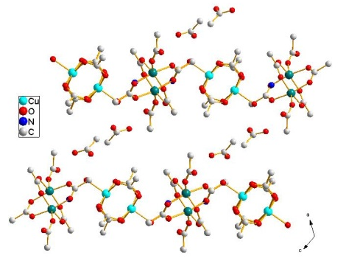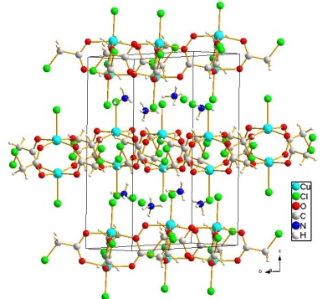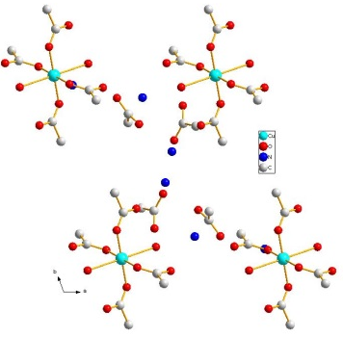
a
b
c
Рисунок 1. Фрагменты кристаллической структуры соединений: I-a, II-b, III-c.

